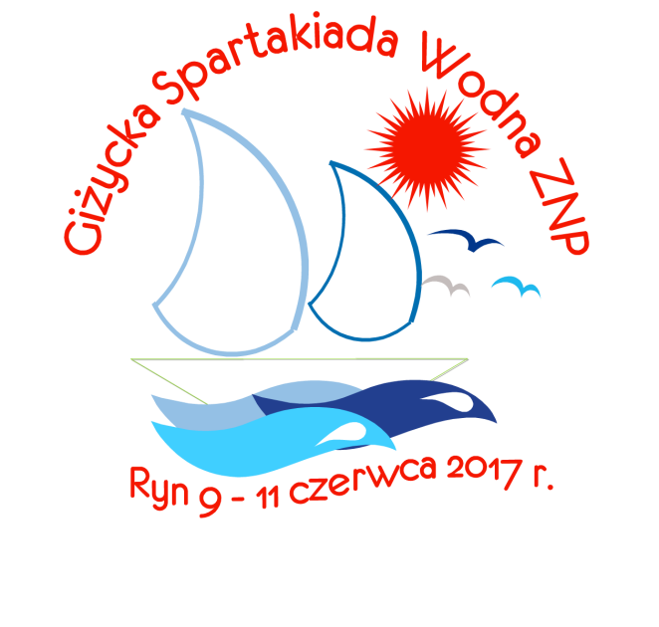
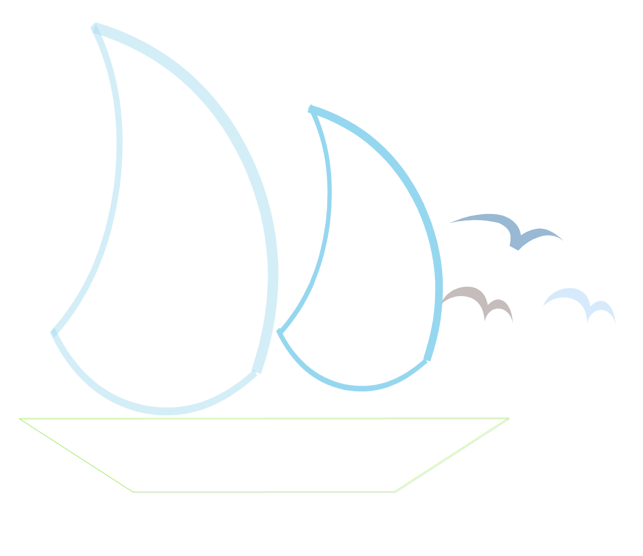
ZGŁOSZENIE DRUŻYN
Giżycka Spartakiada Wodna ZNP
Giżycko-Ryn, 9-11.06.2017 r.

DRUŻYNA___________ODDZIAŁ ELBLĄG_____________ w ____Elblągu____________
/szkoły- miasta- gminy- powiatu- województwa /

OKRĘG ZNP w __Warmińsko - Mazurskim_______________ ODDZIAŁ ZNP w ___Elblągu_____________________

Kierownik grupy __Leszek Kapczyński tel. ___________________

L.p. | Nazwisko i imię | Konkurencje | Miejsce pracy | Adres zamieszkania | Pesel | Uwagi
 | Kapczyński Leszek | Omega | Z.Sz.Mechanicznych
 | Witt Grzegorz | Omega | Z.Sz.Zawodowych
 | Przybylska Hanna | Omega | ZNP
 | Kalińska Donata | Kajaki | SOSW Nr 2
 | Durka Józef | Kajaki | SOSW Nr 2
 | Przybylski Gerhard | DZ | ZNP

Konkurencje- prosimy o zaznaczenie:
- Omega- 3 osoby /sternik + 2 członków załogi/, w tym 1 kobieta,
- Kajaki - 2 osoby /para mieszana/,
W/w konkurencje odbywają się w tym samym czasie.
- DZ – 5 osób/ w tym co najmniej 2 kobiety/.

